https://e.mail.ru/inbox/0:17631110671803749110:0/

Протестируйте наш новый продукт — «Лаборатория чтения»!
Лаборатория чтения

Добрый день, уважаемые коллеги!
Мы рады сообщить, что наша команда разработала новый продукт — «Лаборатория чтения».
Это уникальная онлайн-платформа для диагностики и развития навыков работы с текстом. И прежде чем мы представим его широкой аудитории, мы хотим, чтобы именно вы, наши коллеги, стали его первыми тестировщиками!
Почему важен ваш вклад?
Ваше мнение и практический опыт помогут нам доработать платформу, сделать ее максимально полезной и удобной именно для таких профессионалов, как вы.
Что мы предлагаем вам протестировать?
Личный аудит чтения:
- Измерьте реальную скорость чтения своих детей.
- Проверьте, насколько глубоко они понимают и запоминают текст.
- Получите персональный отчет с аналитикой и рекомендациями.
Анализ читабельности текстов:
- Загрузите любой текст (статью, пост, задание для учеников).
- Наш алгоритм оценит, насколько легко он будет воспринят аудиторией, и даст советы по улучшению.
Ваша задача:
- Пройти с детьми оба теста.
- Поделиться обратной связью: что было понятно, что вызвало затруднения, какие данные оказались наиболее полезными.
Ваше участие станет неоценимым вкладом в развитие нашего общего проекта!
Если вы готовы принять участие в тестировании, напишите нам help@directmedia.ru.

Участников тестирования ждут призы и подарки.
Спасибо, что помогаете нам создавать лучшие продукты!
Вступайте в телеграм-канал по ссылке https://t.me/biblioschool_ru или по QR-коду!

С уважением,
Команда «Лаборатории чтения»

© Copyright, 2025, ООО «Директ-Медиа» • Москва, ул. Обручева, дом 34/63, стр. 3

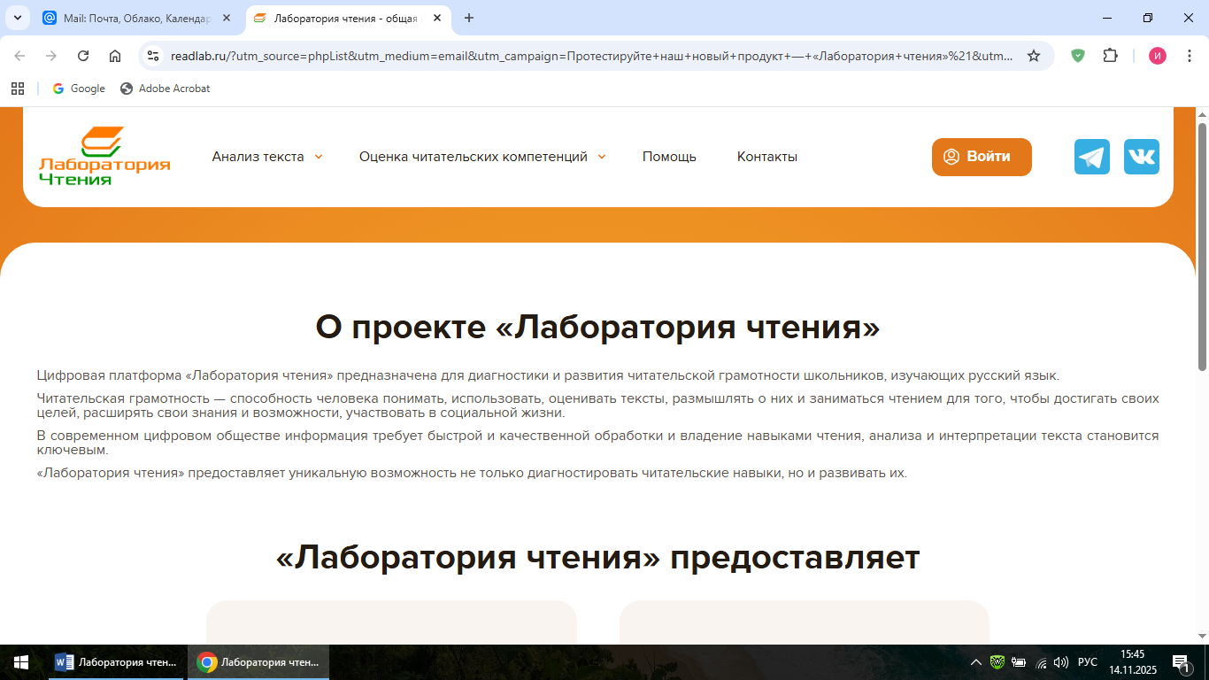

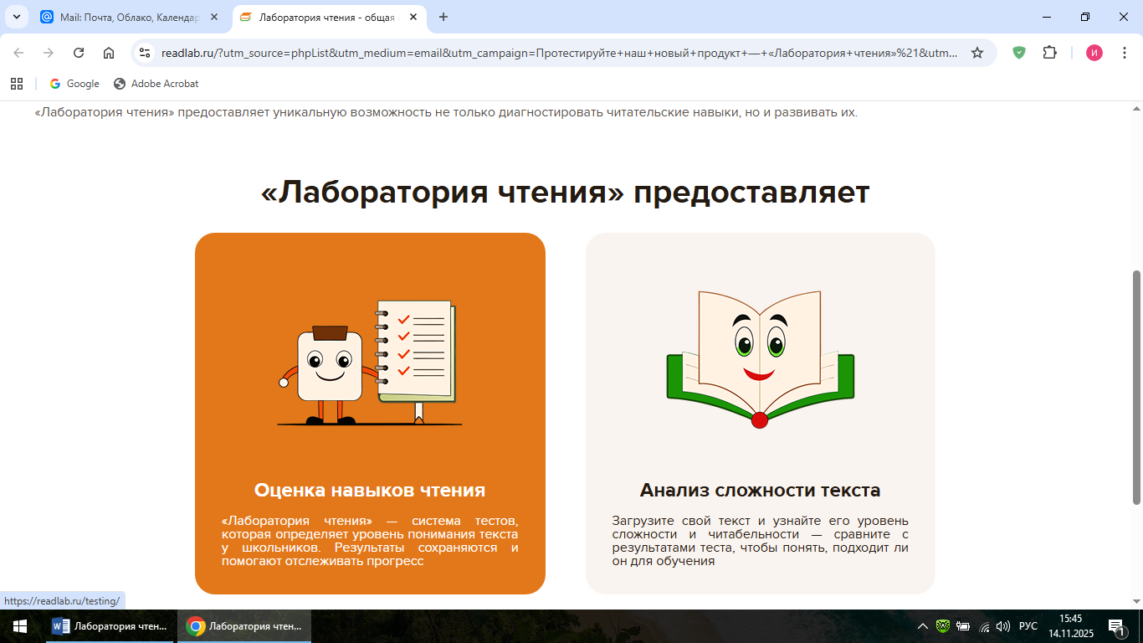

Re: Тестирование
Библиоклуб
Сегодня, 15:54
Кому:вам
Ирина Вениаминовна, добрый день.

Ваши личные данные для авторизации на странице ресурса "Лаборатория чтения": https://readlab.ru/

логин malchukovaiv@mail.ru
пароль read2025

Также мы готовы предоставить Вам ключ "wfuztfmenz" для регистрации остальных сотрудников, кто будет заинтересован в тестировании.
Ключ нужно будет ввести на странице регистрации: https://readlab.ru/register/. Все остальные поля обязательны для заполнения.
Выделили желтой заливкой обязательные поля, иначе регистрации не произойдет.

------------------
С уважением,
администрация сайта www.biblioclub.ru
E-mail: help@directmedia.ru
Телефон: 8-800-333-68-45, добавочный 110 (по России звонок бесплатный)

----------------
Кому: help@directmedia.ru (help@directmedia.ru);
Тема: Тестирование;

О проекте «Лаборатория чтения»
Цифровая платформа «Лаборатория чтения» предназначена для диагностики и развития читательской грамотности школьников, изучающих русский язык.
Читательская грамотность — способность человека понимать, использовать, оценивать тексты, размышлять о них и заниматься чтением для того, чтобы достигать своих целей, расширять свои знания и возможности, участвовать в социальной жизни.
В современном цифровом обществе информация требует быстрой и качественной обработки и владение навыками чтения, анализа и интерпретации текста становится ключевым.
«Лаборатория чтения» предоставляет уникальную возможность не только диагностировать читательские навыки, но и развивать их.

«Лаборатория чтения» предоставляет

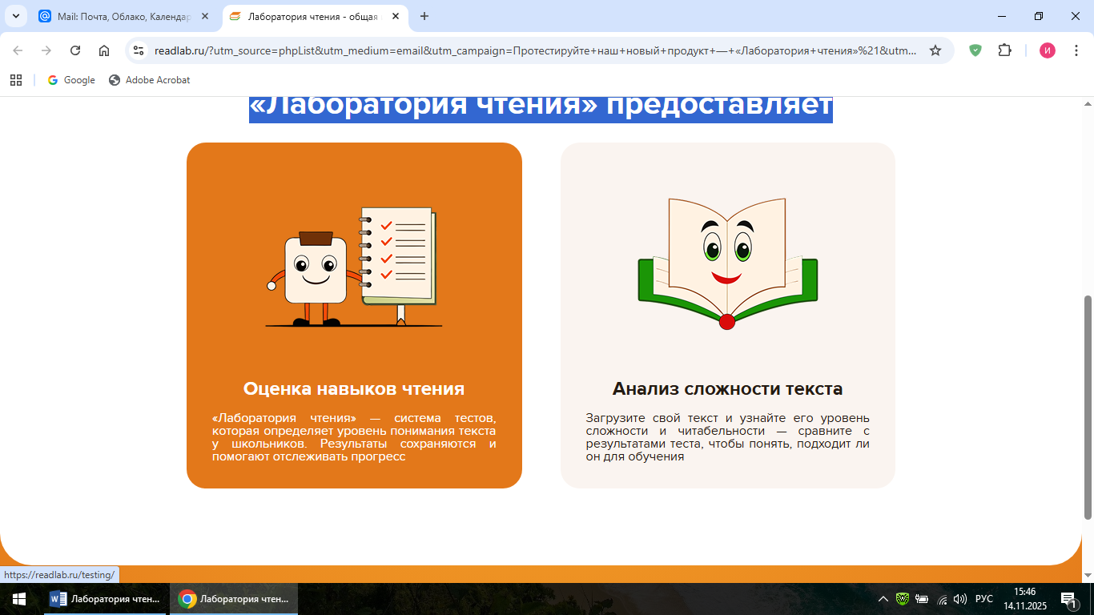

Моя регистрация

ЭП: MalchukovaIV@mail.ru

Пароль: licey10MalchukovaIV

Помощь

Для кого этот сервис
Сервис «Лаборатория чтения» создан для школьных учителей, репетиторов, родителей, а также детских авторов. Основная задача сервиса – обеспечить персонализацию обучения чтению. Функционал портала предоставляет инструменты, позволяющие проще находить типичные, повторяющиеся ошибки учащихся при чтении и в дальнейшем разрабатывать методику их устранения.
Оценка текстов, которой можно воспользоваться на сайте, поможет авторам, пишущим для детей, придерживаться необходимого уровня сложности для понимания создаваемых произведений.
Используя инструментарий сервиса, учителя смогут подбирать литературу для внеклассного чтения.

Начало работы: вход, регистрация
Анализ текстов, онлайн тестирование для определения читательских компетенций и грамотности доступны после авторизации.
Если у вас есть учетная запись, нажмите «вход/регистрация» в правом верхнем углу главного меню. Введите в качестве логина адрес вашей электронной почты и пароль.
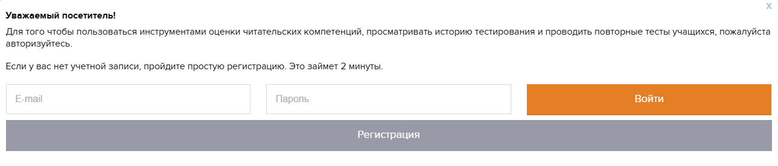
Школы и другие образовательные организации могут получить доступ по заявке. Для подключения вашей организации напишите на manager@directmedia.ru. Вы получите регистрационный ключ, с которым члены вашей организации смогут создать учетные записи и начать пользоваться сервисом.
Имея ключ вы пройдете регистрацию за 1 минуту здесь.

Анализ текста на уровень сложности
Укажите возрастную группу, для которой вы хотите определить уровень сложности текста. (Один и тот же текст может быть сложным для младших школьников, в это же время для старшеклассников он будет простым.)
Вставьте текст в окно и нажмите “Проверить”.
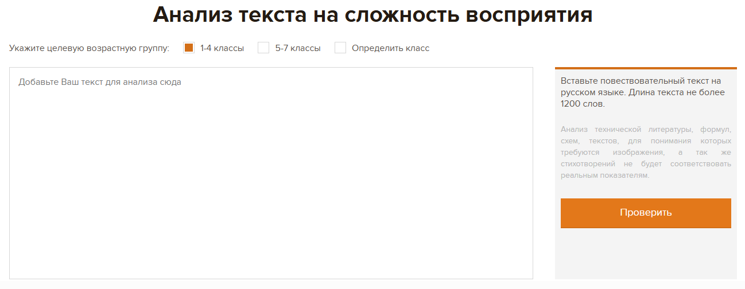
Анализ текста может занимать около 1 минуты. Вы сможете увидеть результат в зоне “Мои проверки” - https://readlab.ru/checks/.
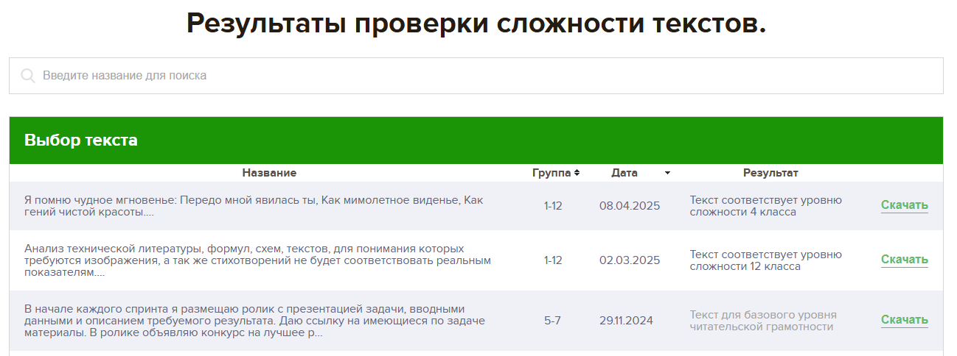
В этой зоне хранятся результаты всех проверок и сами тексты. Здесь же вы можете получить развернутую характеристику текста.
Важно! Используйте повествовательные тексты, для понимания которых не нужны дополнительные материалы: изображения, схемы, графики, предварительные уточнения. Результаты анализа подобных текстов могут быть недостоверными.

Оценка читательских компетенций. Тестирование
Этот вид тестирования предназначен для оценки читательских компетенций младших школьников (1-4 классы).
Как воспользоваться инструментом?
- Укажите возрастную группу тестируемого.
- Выберите текст из предложенного списка.
- Выбранный текст можно распечатать или скачать для удобства вашего контроля.
- Заполните поля с именем и фамилией учащегося, его классом
- Эта информация в любой момент позволит просмотреть историю оценок каждого учащегося и провести повторные тесты.
- Расположите тестируемого перед монитором или дайте ему распечатанный текст.
- На сайте до начала чтения текст закрыт «размытием», чтобы тестируемый не мог ознакомиться с ним раньше времени.
- Нажмите кнопку «Начать».
- Теперь текст станет доступным для чтения, запустится таймер.
- Закончив чтение, нажмите кнопку «Стоп».
- Анализатор отобразит затраченное на чтение время и количество прочитанных знаков.
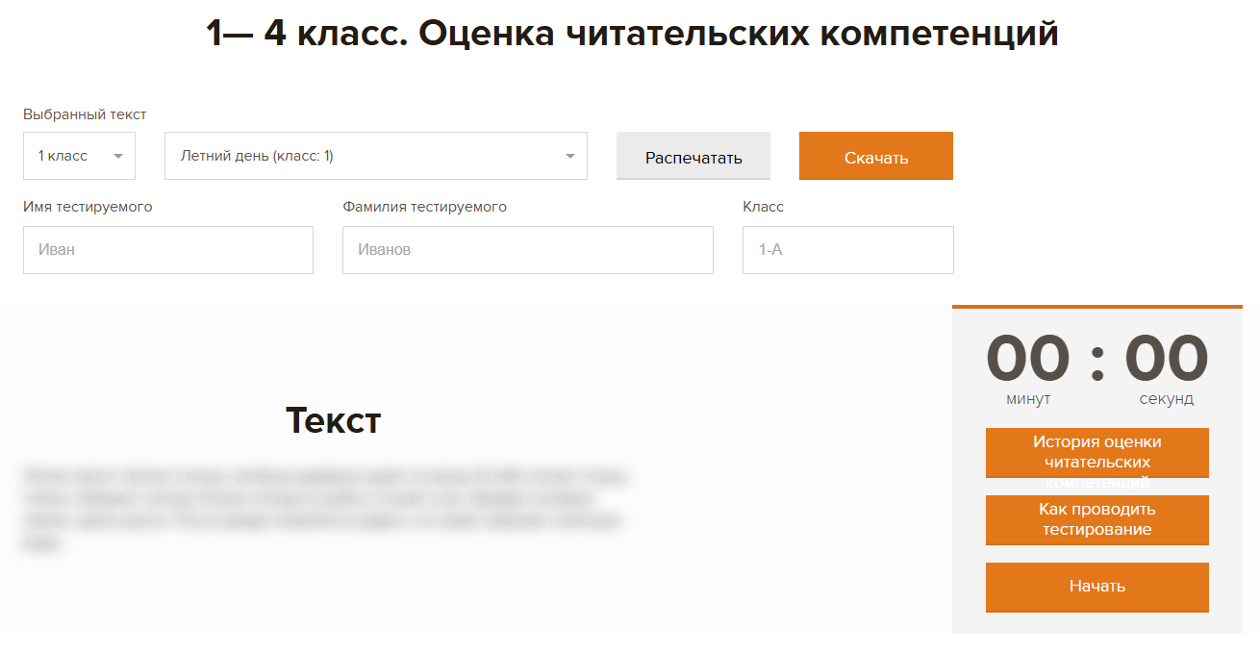

Онлайн анкета оценки
После прохождения тестирование преподаватель или родитель может заполнить онлайн анкету. В ней предложены вопросы для тестируемого. Ответы на эти вопросы помогут определить читательские компетенции.
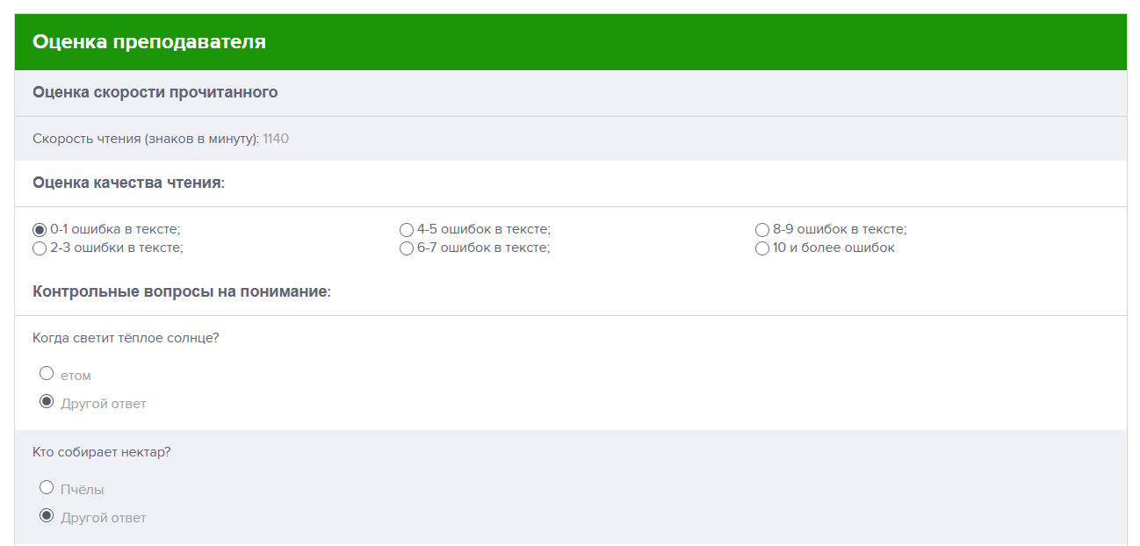
После заполнения анкеты вы увидите результат тестирования.
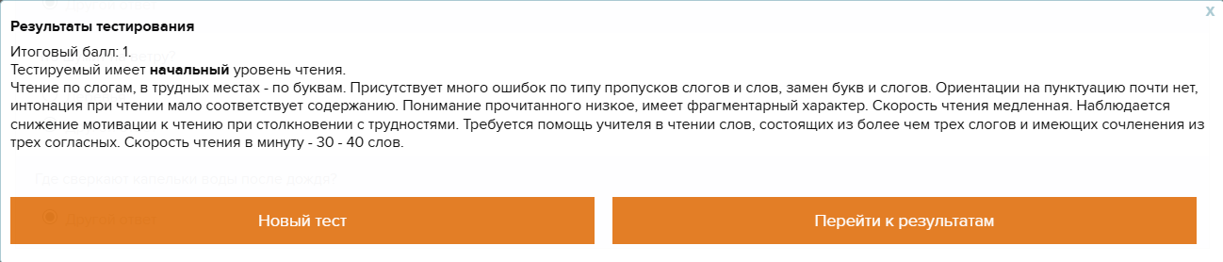
Все ваши результаты будут храниться в зоне “Результаты тестирования учащихся”. Тут вы найдете расшифровки тестов, сможете скачать или послушать аудиозапись, получить рекомендации по подбору литературы для конкретного уровня чтения.
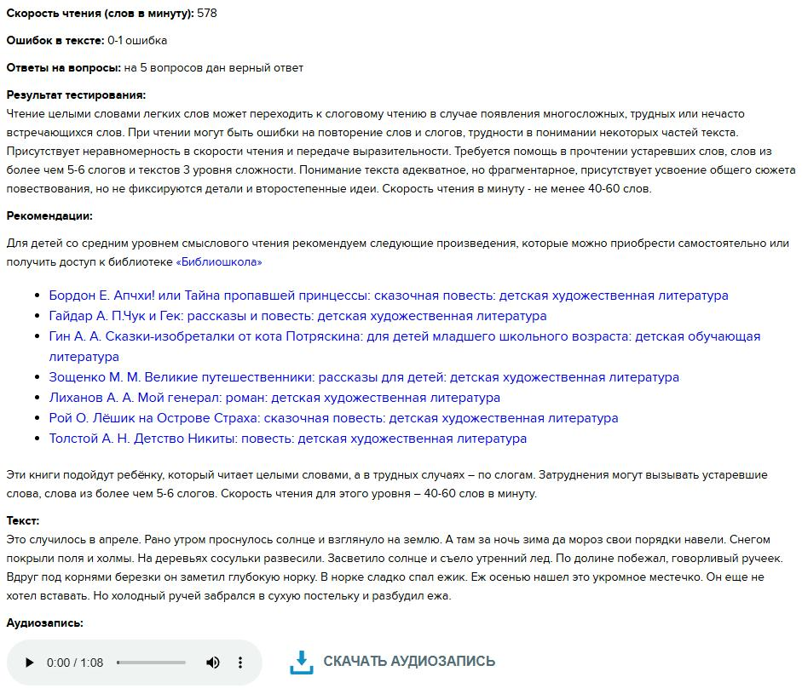

Тестирование читательской грамотности
Это тестирование разработано для твечает самостоятельно.
Перед началом теста требуется заполнить информацию о тестируемом.
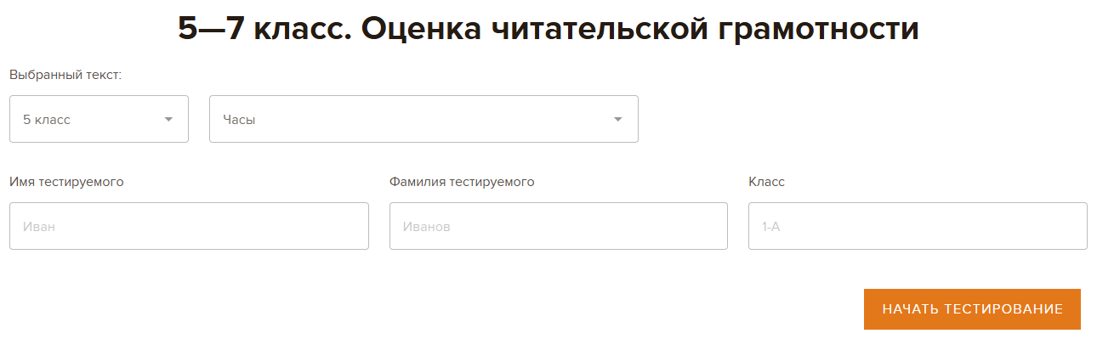
По ходу проверки тестируемому предлагается несколько текстов. После каждого текста следует ряд вопросов различных типов для оценки всех 4 ключевых навыков смыслового чтения и суммарной оценки читательской грамотности
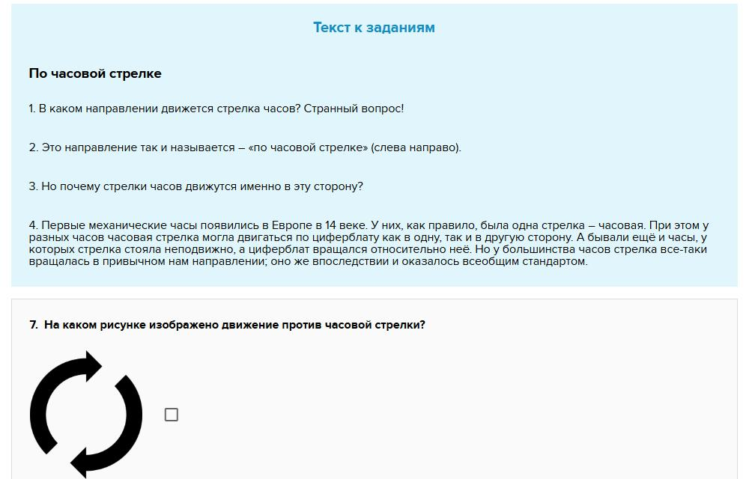
По завершению теста вы увидите суммарную оценку уровня читательской грамотности. Также вы получите развернутую характеристику каждого из 4 ключевых навыков тестируемого.
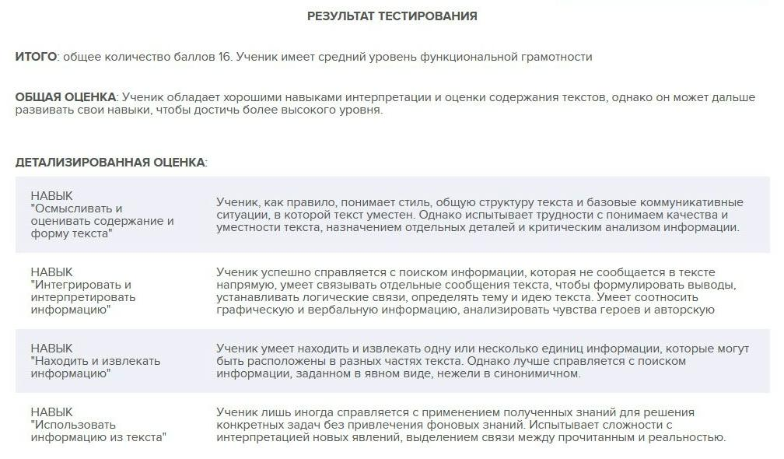
  - © 2025
  - 8 800 333 6845
  - manager@directmedia.ru

